1. Oktober 2017

Ansprechpartner
Silke Wodarczak
Leiterin Standortkommunikation
Telefon +49 6181 59-6094
silke.wodarczak@evonik.com
Evonik Technology & Infrastructure GmbH
Rellinghauser Straße 1-11
45128 Essen
Telefon +49 201 177-01
Telefax +49 201 177-3475
www.evonik.de

Geschäftsführung
Gregor Hetzke, Vorsitzender
Dr. Clemens Immanuel Herberg,
Stefan Behrens

Sitz der Gesellschaft ist Essen
Registergericht
Amtsgericht Essen
Handelsregister B 25884

Aktionswoche im Industriepark Wolfgang: Das Stolpern umgehen

- Im Gehparcours von Evonik wird Bewusstsein geschärft
- Sicherheit hat immer höchste Priorität
- Rund 1.000 Mitarbeiter von Evonik und Umicore sensibilisiert

Hanau. Standortleiter Bernd Vendt bückt sich am laufenden Band. Auf dem Weg liegen Armaturen, Schläuche und Holzbalken. Alles Dinge, die hier nicht hingehören, weil sie potenzielle Stolperquellen sind. Er räumt die Hindernisse an die Seite, damit keine Gefahr mehr von ihnen ausgeht. Vor ihm und hinter ihm laufen weitere Kolleginnen und Kollegen aus dem Industriepark und passen auf, dass die offenstehende Schublade zugeschoben, der Handlauf ergriffen und die Stolperkante sicher überschritten wird.
Mancher Mitarbeiter mag im September über den Gehparcours vor dem Gebäude der ehemaligen Feuerwache gelächelt haben. Vielleicht ist auch dem einen oder anderen ein „Ich kann schon gehen!“ durch den Kopf geschossen. Aber eine Frage vorweg: „Sind Sie noch nie gestolpert?“ Juan Garcia, Leiter der Arbeitssicherheit, hat mit seinen Mitarbeitern diese Aktion organisiert. Die Betreuer des Gehparcours erklären, warum diese Aktion trotzdem wichtig war. „Natürlich müssen wir niemandem mehr das Gehen beibringen“, sagt Juan Garcia.
Das Ziel des Gehparcours liege woanders. „Die Aktion soll uns die Situationen bewusst machen, in denen wir nicht mit allen Sinnen beim nächsten Schritt sind. Zum Beispiel, weil wir uns gerade unterhalten, ein Handy am Ohr haben, auf ein Straßenschild schauen oder über den nächsten Termin nachdenken.“ Genau dann sei die Gefahr zu stolpern oder auszurutschen besonders groß. „Wir wollen, dass Mitarbeiter auch in diesen Situationen sensibel für mögliche Gefahren sind. Dann hat unser Gehparcours sein Ziel erreicht“, sagt Garcia. Dies ist zu hoffen, nachdem insgesamt fast 1.000 Mitarbeiter durch den Gehparcours liefen.
Auch Bernd Vendt ist sich als Führungskraft seiner Verantwortung in Bezug auf die Arbeitssicherheit bewusst: „Wir dürfen unsere Mitarbeiter zum Beispiel nicht zur Eile antreiben. Das ist genau der Punkt, an dem das bewusste Handeln aussetzt und Unfälle passieren können. Deshalb ist dieser Parcours eine gute Praxisübung, die zeigt, wie schnell man aus dem Tritt kommen kann – und mit welchen Maßnahmen man sich vorm Stolpern und Stürzen schützen kann.“

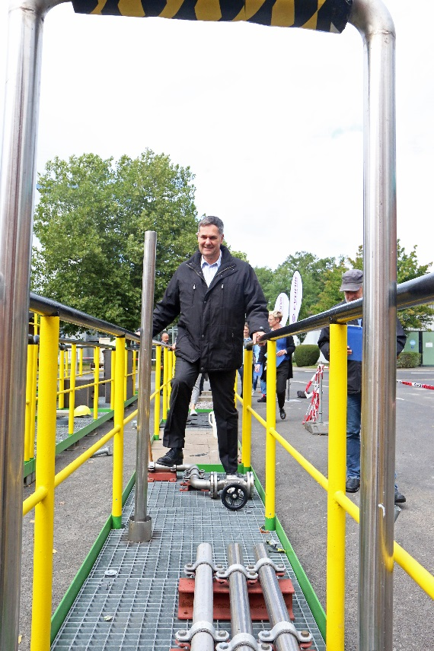
Standortleiter Bernd Vendt ging mit gutem
Beispiel voran und befreite den Gehparcours
von möglichen Stolperquellen.

Ziel des Gehparcours ist die Sensibilisierung der Mitarbeiter
für eine bewusste Wahrnehmung möglicher Gefahren.
Fotos: Evonik Industries

Über Evonik
Evonik ist eines der weltweit führenden Unternehmen der Spezialchemie. Der Fokus auf attraktive Geschäfte der Spezialchemie, kundennahe Innovationskraft und eine vertrauensvolle und ergebnisorientierte Unternehmenskultur stehen im Mittelpunkt der Unternehmensstrategie. Sie sind die Hebel für profitables Wachstum und eine nachhaltige Steigerung des Unternehmenswerts. Evonik ist mit mehr als 35.000 Mitarbeitern in über 100 Ländern der Welt aktiv und profitiert besonders von seiner Kundennähe und seinen führenden Marktpositionen. Im Geschäftsjahr 2016 erwirtschaftete das Unternehmen bei einem Umsatz von 12,7 Mrd. Euro einen Gewinn (bereinigtes EBITDA) von 2,165 Mrd. Euro.

Rechtlicher Hinweis
Soweit wir in dieser Pressemitteilung Prognosen oder Erwartungen äußern oder unsere Aussagen die Zukunft betreffen, können diese Prognosen oder Erwartungen der Aussagen mit bekannten oder unbekannten Risiken und Ungewissheit verbunden sein. Die tatsächlichen Ergebnisse oder Entwicklungen können je nach Veränderung der Rahmenbedingungen abweichen. Weder Evonik Industries AG noch mit ihr verbundene Unternehmen übernehmen eine Verpflichtung, in dieser Mitteilung enthaltene Prognosen, Erwartungen oder Aussagen zu aktualisieren.

